Aufgabe 1
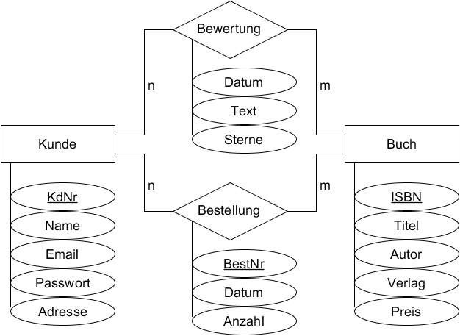

Bewertungen lassen sich am besten durch Beziehungen darstellen, da jede Bewertung einen Kunden und ein Buch verbindet. Da sie unabhängig von den Bestellungen sind, ist ein zusätzlicher Beziehungstyp notwendig.

Es handelt sich um einen n-zu-m-Beziehungstyp, da jeder Kunde beliebig viele Bücher bewerten und jedes Buch von beliebig vielen Kunden bewertet werden kann.

Da jeder Kunde pro Buch nur eine Bewertung abgeben kann, ist die Kombination aus KdNr und ISBN jeweils eindeutig. Für den Beziehungstyp Bewertung braucht es also keine weitere Spalte für den Primärschlüssel.

Aufgabe 2
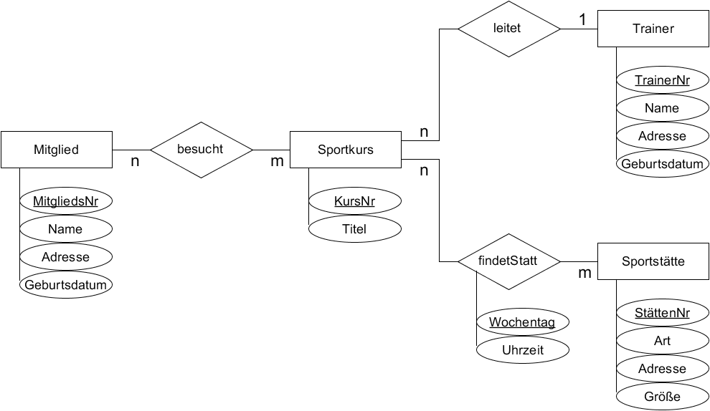

Der Beziehungstyp besucht stellt dar, welches Mitglied welchen Sportkurs besucht. Da jedes Mitglied mehrere Sportkurse besuchen und jeder Kurs von mehreren Mitgliedern besucht werden kann, handelt es sich um einen n-m-Beziehungstyp. Da ein Mitglied den gleichen Kurs nicht zweimal besuchen kann, ist die Kombination aus MitgliedsNr und KursNr eindeutig, es sind keine weiteren Attribute für den Primärschlüssel notwendig.

Da Trainer mehrere Kurse leiten können, aber jeder Kurs nur einen Trainer hat, ist leitet ein n-1-Beziehungstyp. Auch hier ist die Kombination aus KursNr und TrainerNr eindeutig.

Der Beziehungstyp findetStatt hat die Attribute Wochentag und Uhrzeit. Diese gehören nicht zum Entitätstyp Sportkurs, da die Kurse an mehrere Wochentagen in jeweils unterschiedlichen Sportstätten stattfinden können. Die Kombination aus KursNr und StättenNr ist aus diesem Grund auch nicht eindeutig, es braucht zusätzlich das Attribut Wochentag für den Primärschlüssel.

Autor: Christian Pothmann – cpothmann.de, freigegeben unter CC BY-NC-SA 4.0, Juli 2021

